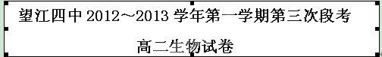
一、选择题（每题2分，共60分）
1、孟德尔的分离定律是指
A．子二代出现性状分离
B．子二代性状分离比为3∶1
C．形成配子时，成对的遗传因子发生分离
D．测交后代分离比为1∶1
2、孟德尔遗传规律不适用于原核生物，原因是
A．原核生物没有遗传因子
B．原核生物没有核物质
C．原核生物没有完善的细胞器
D．原核生物主要进行无性生殖
3、基因A、a和基因B、b分别位于不同对的同源染色体上，一个亲本与aabb测交，子代基因型为AaBb和Aabb，分离比为1∶1，则这个亲本基因型为
A．AABb B．AaBb C．Aabb D．AaBB
4、在孟德尔的一对相对性状的遗传实验中，具有1∶1比例的是( )
①杂种自交后代的性状分离比
②杂种产生配子类型的比例
③杂种测交后代的性状分离比
④杂种自交后代的遗传因子类型比例
⑤杂种测交后代的遗传因子类型比例
A．①②④ B．②④⑤ C．①③⑤ D．②③⑤
5、果蝇的长翅和残翅是由一对等位基因控制的，果蝇的正常发育是在20～25 ℃条件下完成的。将果蝇培养在25 ℃以上的条件下，残翅果蝇的后代(F1)会出现长翅性状，此现象可以解释为( )
A．环境因素可以引起基因突变
B．环境因素可以引起基因重组
C．环境因素可以引起染色体变异
D．表现型是基因型与环境因素共同作用的结果
6、初级卵母细胞和次级卵母细胞在分裂时都出现的现象是( )
A．同源染色体分离 B．着丝点分裂
C．细胞质不均等分裂 D．染色体复制
7、下列关于基因和染色体关系的叙述，正确的是( )
A．基因全部在染色体上
B．基因在染色体上呈线性排列
C．一条染色体上有一个基因
D．染色体就是由基因组成的
8、下列哪项不是X染色体显性遗传病的特点是( )
A．患者女性多于男性
B．男性患者的女儿全部发病
C．此病表现为隔代遗传
D．患者的双亲中至少有一个患者
9、下图是某家族遗传图谱，该病的遗传方式不可能是( )
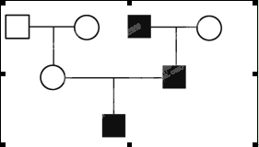
A．常染色体显性遗传 B．常染色体隐性遗传
C．X染色体显性遗传 D．Y染色体遗传
10、关于双链DNA分子结构的叙述中，错误的是( )
A．一个DNA分子通常含有四种脱氧核苷酸
B．每一个脱氧核糖上均连接着一个磷酸和一个含氮碱基
C．每一个双链DNA分子中，都是脱氧核苷酸数等于脱氧核糖数
D．双链DNA分子中的一段，若含有30个胞嘧啶，就一定会同时含有30个鸟嘌呤
11、DNA的复制、转录和蛋白质的合成分别发生在( )
A．细胞核、细胞质、核糖体 B．细胞核、细胞核、核糖体
C．细胞质、核糖体、细胞核 D．细胞质、细胞核、核糖体
12、如图代表人体胰岛细胞中发生的某一过程(AA代表氨基酸)，下列叙述正确的是( )
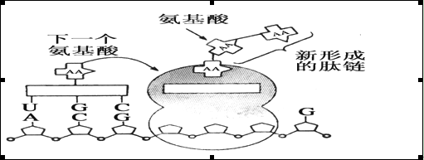
A．能给该过程提供遗传信息的只能是DNA
B．酶或激素一定是该过程合成的产物
C．有多少个密码子，就有多少个反密码子与之对应
D．该过程有水产生
13、对于一个动物个体来说，几乎所有的体细胞都含有相同的基因，但细胞与细胞之间存在结构和功能上的差异，这是因为它们合成不同的( )
A．tRNA B．mRNA C．组蛋白 D．核糖体
14、一段原核生物的mRNA通过翻译可合成一条含有11个肽键的多肽，则此mRNA分子至少含有的碱基个数、合成这段多肽需要的tRNA个数以及转录此mRNA的基因中至少含碱基数依次为
A．32、11、66 B．36、12、72 C．12、36、24 D．11、36、72
15、下列关于基因突变和基因型的说法，错误的是( )
A．基因突变可产生新的基因
B．基因突变可产生新的基因型
C．基因型的改变只能来自基因突变
D．基因突变可改变基因的种类
16、某基因一个片段中的一条DNA单链在复制时一个碱基由T→A，该基因复制三次后，发生了基因突变的DNA占DNA总数的( )
A．100% B．75% C．50% D．12.5%
17、自然界中，一种生物某一基因及突变基因决定的蛋白质的部分氨基酸序列如下：
正常基因 精氨酸 苯丙氨酸 亮氨酸 苏氨酸 脯氨酸
突变基因1 精氨酸 苯丙氨酸 亮氨酸 苏氨酸 脯氨酸
突变基因2 精氨酸 亮氨酸 亮氨酸 苏氨酸 脯氨酸
突变基因3 精氨酸 苯丙氨酸 苏氨酸 酪氨酸 丙氨酸
根据上述氨基酸序列确定这3种突变基因DNA分子的改变是
A．突变基因1和2为一个碱基的替换，突变基因3为一个碱基的增添
B．突变基因2和3为一个碱基的替换，突变基因1为一个碱基的增添
C．突变基因1为一个碱基的替换，突变基因2和3为一个碱基的增添
D．突变基因2为一个碱基的替换，突变基因1和3为一个碱基的增添
18、下列关于基因重组的叙述中，正确的是( )
A．有性生殖可导致基因重组
B．等位基因的分离可导致基因重组
C．非等位基因的自由组合和互换可导致基因重组
D．无性生殖可导致基因重组
19、亮氨酸的密码子有如下几种：UUA、UUG、CUU、CUA、CUG，当某基因片段中的GAC突变为AAC时，这时突变的结果对该生物的影响是( )
A．一定是有害的 B．一定是有利的
C．有害有利要看所处的环境 D．既无害也无利
20、如下图中，基因A与a1、a2、a3之间的关系不能说明的是( )
、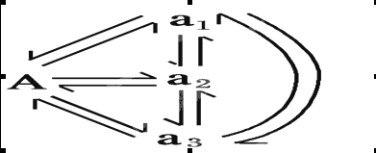
A．基因突变是不定向的
B．等位基因的出现是基因突变的结果
C．正常基因与致病基因可以通过突变而转化
D．图中基因的遗传将遵循自由组合定律
21、用杂合体种子尽快获得纯合体植株的方法是( )
A．种植→F2→选不分离者→纯合体
B．种植→秋水仙素处理→纯合体
C．种植→花药离体培养→单倍体幼苗→秋水仙素处理→纯合体
D．种植→秋水仙素处理→花药离体培养→纯合体
22、由于某种原因，某生物体内某条染色体上多了几个基因，这种遗传物质变化属于( )
A．基因内部结构的改变 B．染色体数目变异
C．染色体结构变异 D．染色单体的交叉互换
23、下图中①和②表示发生在常染色体上的变异 ①和②所表示的变异类型分别属于( )
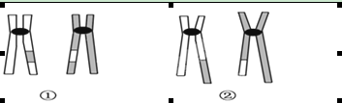
A．重组和易位 B．易位和易位
C．易位和重组 D．重组和重组
24、太空育种是指利用太空综合因素加强辐射、微重力等，诱导由宇宙飞船携带的种子发生变异，然后进行培育的一种育种方法。下列说法正确的是( )
A．太空育种产生的突变总是有益的
B．太空育种产生的新性状是定向的
C．太空育种培育的植物是地球上原本不存在的
D．太空育种与其他诱变方法在本质上是一样的
25、下列有关基因突变、基因重组和染色体变异的叙述，不正确的是
A．三倍体无子西瓜的培育过程利用了染色体变异的原理
B．基因突变、基因重组和染色体变异决定了生物进化的方向
C．基因重组可以产生新的基因型
D．基因突变不一定都会引起生物性状的改变
26、下列不属于生物多样性的是
A.遗传多样性 B.生态系统多样性 C.物种多样性 D.化学元素多样性
27、基因工程能够定向改变生物的某些性状，目前已应用于医药卫生、农业生产和环境保护等方面。下列选项中，属于基因工程应用的实例是
A．无子西瓜 B．四倍体葡萄 C．试管婴儿 D．转基因抗虫棉
28、果蝇的体色灰色(G)对黑色(g)显性，在某果蝇种群中，基因型GG的个体占60％，Gg的个体占30％，gg的个体占10％，则g的基因频率是
A．10％ B．25％ C．60％ D．75％
29、现代生物进化理论认为，生物进化的基本单位是
A.个体 B.系统 C.种群 D.群落
30、把培养在含轻氮(14N)环境中的一细菌，转移到含重氮(15N)环境中，培养相当于复制一轮的时间，然后将其中一个DNA分子放回原环境中培养相当于连续复制两轮的时间后，细菌DNA分子组成分析表明( )
A．3/4轻氮型、1/4中间型 B．1/4轻氮型、3/4中间型
C．1/2轻氮型、1/2中间型 D．3/4重氮型、1/4中间型
二、非选择题（每空2分，共40分）
31、(16分)下图是基因控制蛋白质合成过程示意图，请回答：
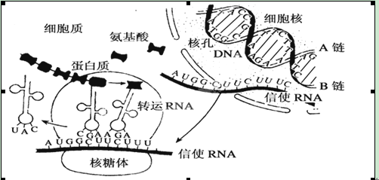
(1)图示中，DNA的信息链是________________________。
(2)遗传信息是指________分子上的________的排列顺序。
(3)转运RNA的功能是__________________________________ __。
(4)图示中的DNA片段决定着______________个氨基酸；共需________________个转运RNA来运载。
(5)图示中，细胞核内发生的过程叫做______________，核糖体上发生的过程叫做____________________。
32、（8分）下图所示为某一红色链孢霉合成精氨酸的过程：
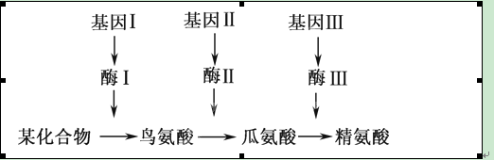
(1)在一次实验中，经测试只发现鸟氨酸和瓜氨酸，而没有精氨酸。产生此现象的可能原因是________，致使________。
(2)如果酶Ⅰ和酶Ⅲ活性正常，酶Ⅱ活性丧失，则能否合成鸟氨酸和精氨酸____________，原因是______________________。
33、(10分)下面为5种不同的育种方法。据图回答：
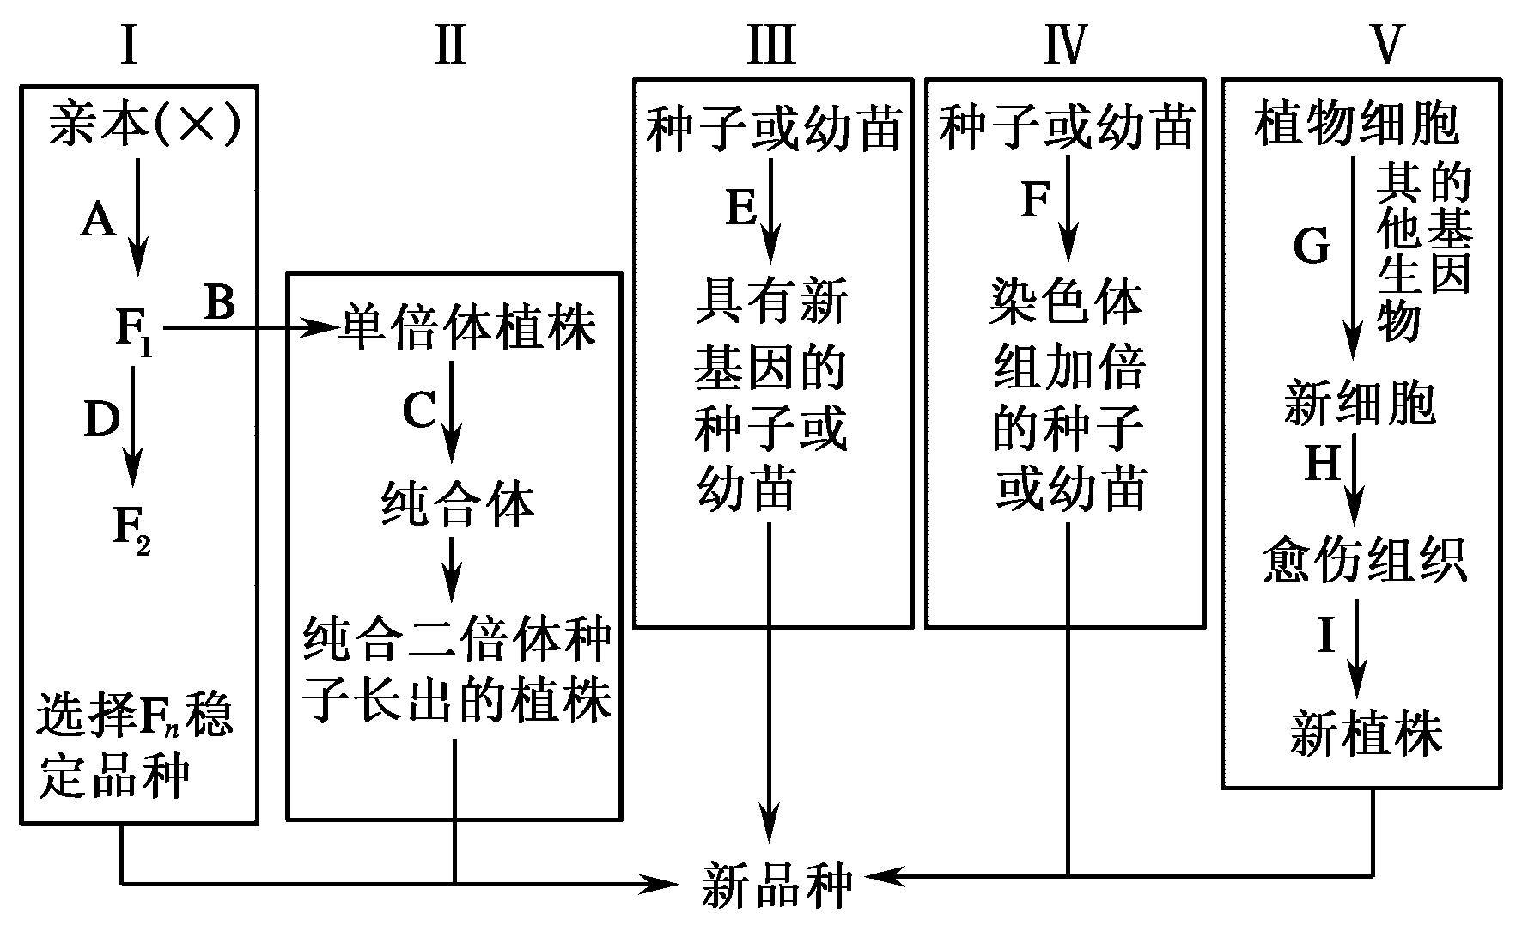
图示Ⅰ～Ⅴ的育种方法分别为：Ⅰ________，Ⅱ________，Ⅲ________，Ⅳ________，Ⅴ________。
34、(除注明外，每空1分，共6分)多指是一类由常染色体上的遗传因子控制的人类遗传病。已知某女患者的家系图，试回答下列问题：(设A、a是与该病有关的遗传因子)
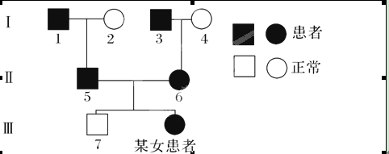
(1)据图谱判断，多指是由________性遗传因子控制的遗传病。
(2)写出女患者及其父母的所有可能遗传因子：女患者________，父亲________，母亲________。
(3)如果该女患者与多指男患者结婚，其后代所有可能的遗传因子组成是________（2分）

参考答案
